Edouard BRACAME
Ed’ la poignée
L’Ange de la route

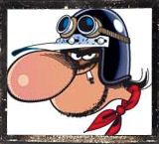

Vieux coyote,
Bouffeur de bitume.

Comment fait-on pour devenir tout ça ?

Tout d’abord,

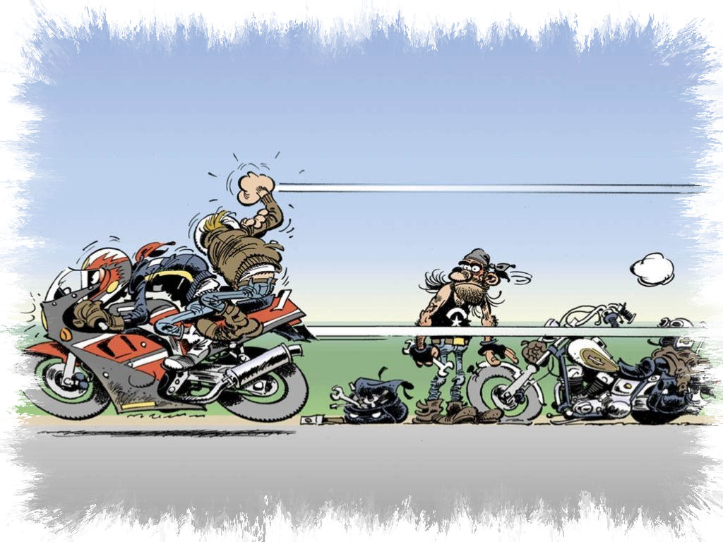
Il faut être solidaire avec son prochain…

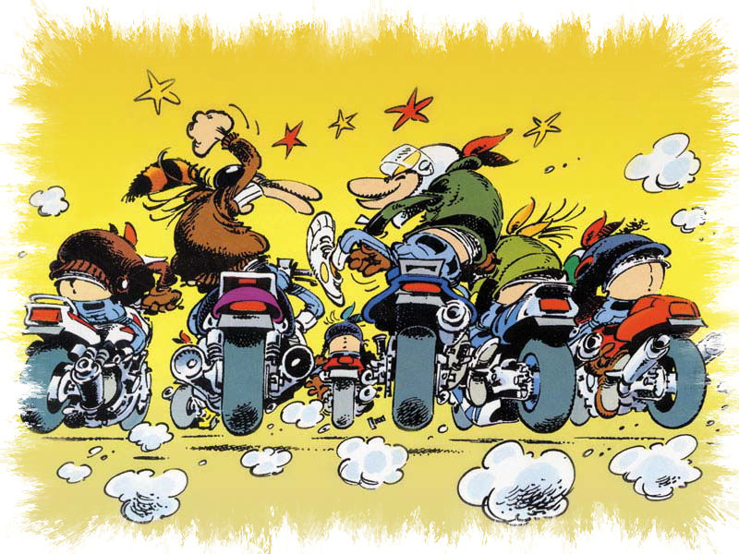
Il faut avoir l’esprit de camaraderie…

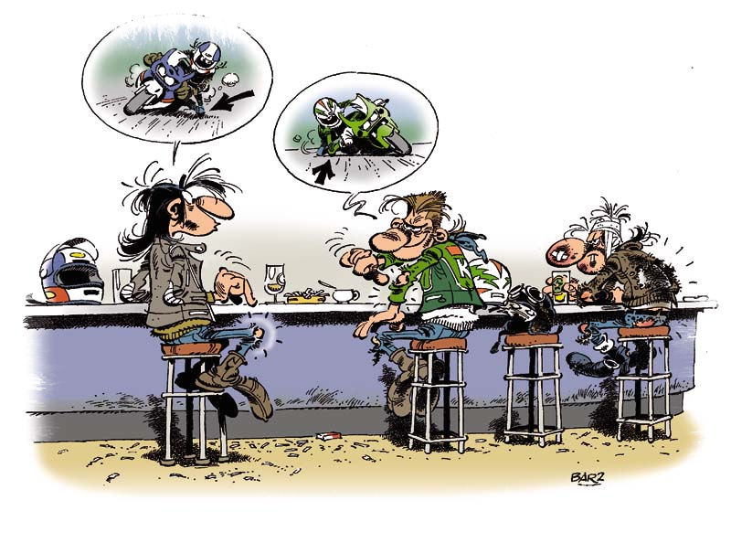
Savoir rester modeste…

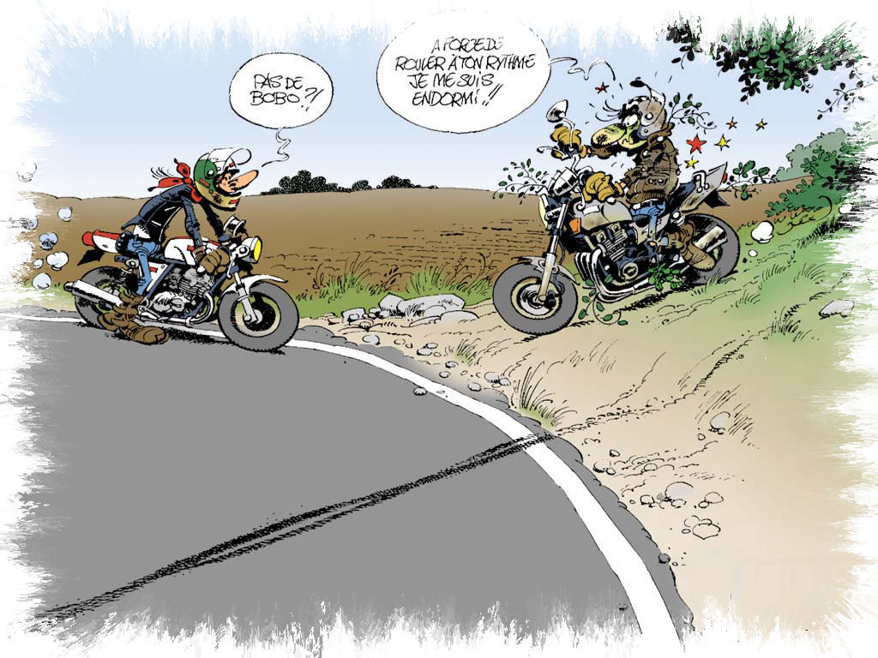
Etre sincère en toute circonstance…

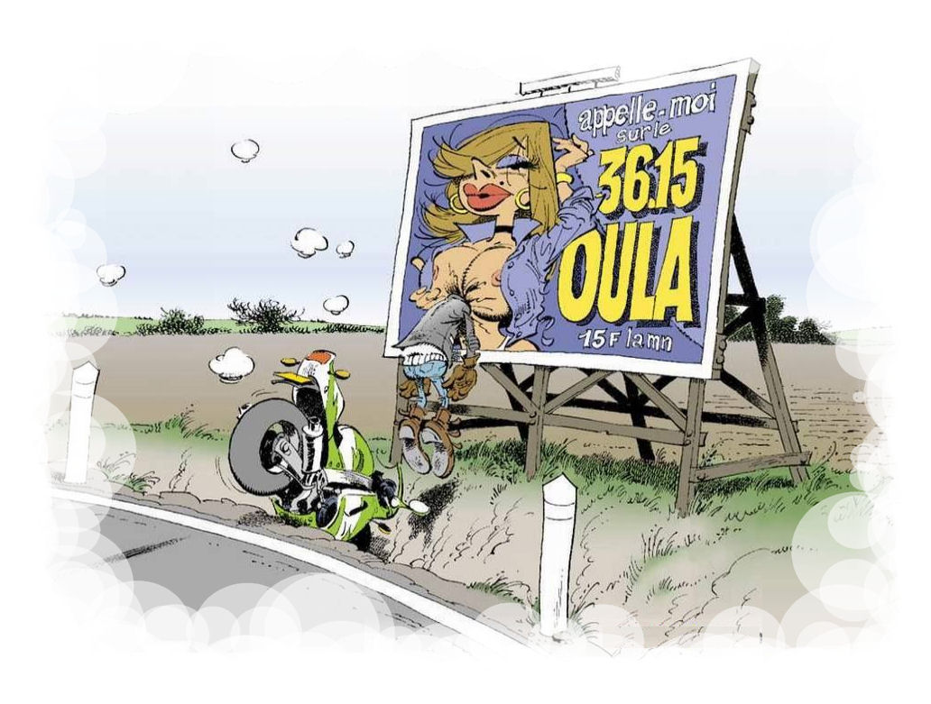
Garder la tête froide et être concentré coute que coute !

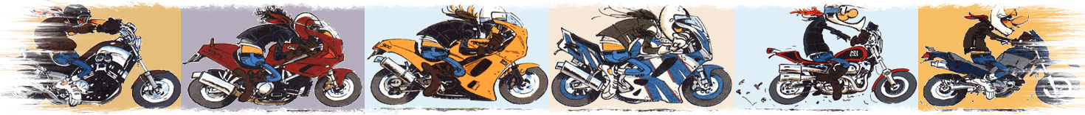

Un jour que je me baladais tranquillement sur une petite route de campagne en admirant le paysage,

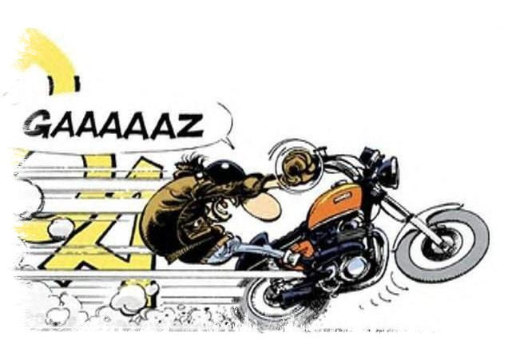

Je l’ai vu !
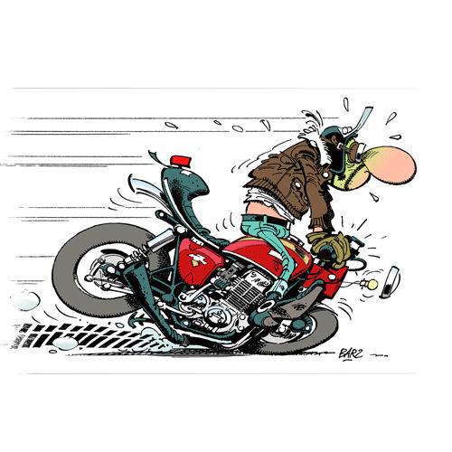

Telle une fleur qui n’attendait que d’être cueillis,
Elle me chuchota délicatement à l’oreille…

Je lui ai tout de suite dévoilé mes sentiments…
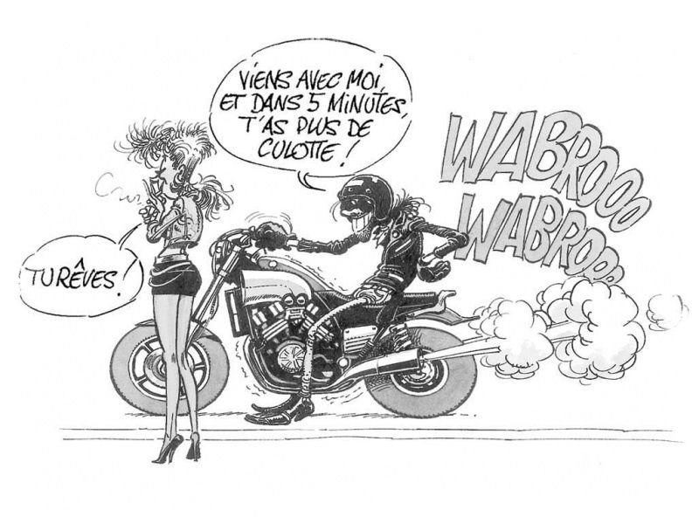

Elle a succombé à mon charme…
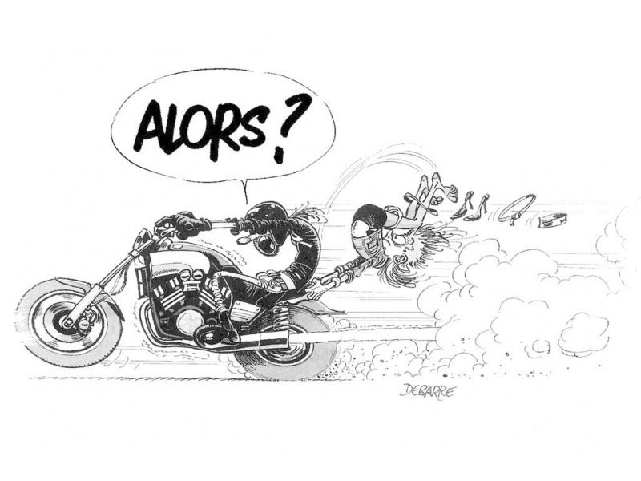

L’amour était né !
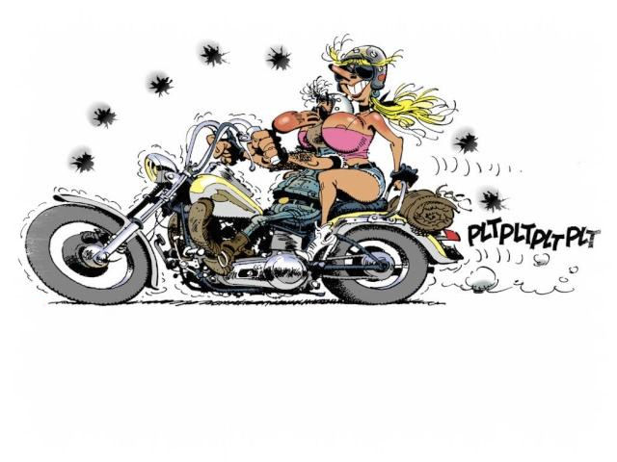

Ed’ vous salue
